1. 写出命题公式 ﹁（P →（P∨ Q））的真值表。
答案：
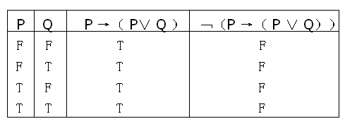
2.证明
答案：
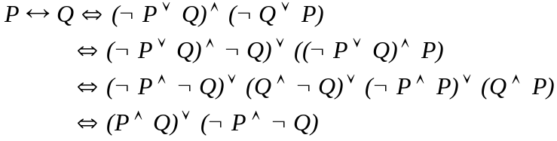

3. 证明以下蕴涵关系成立：
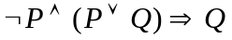
答案：
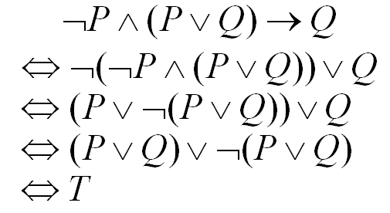

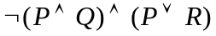4. 写出下列式子的主析取范式：
答案：
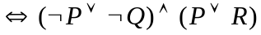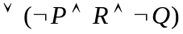

5. 构造下列推理的论证：p∨q, p→¬r, s→t, ¬s→r, ¬t ⇒ q
答案：
①s→t 前提
②t 前提
③s ①②拒取式I12
④s→r 前提
⑤r ③④假言推理I11
⑥p→r 前提
⑦p ⑤⑥拒取式I12
⑧p∨q 前提
⑨q ⑦⑧析取三段论I10

6. 用反证法证明：p→(¬(r∧s)→¬q), p, ¬s ⇒ ¬q
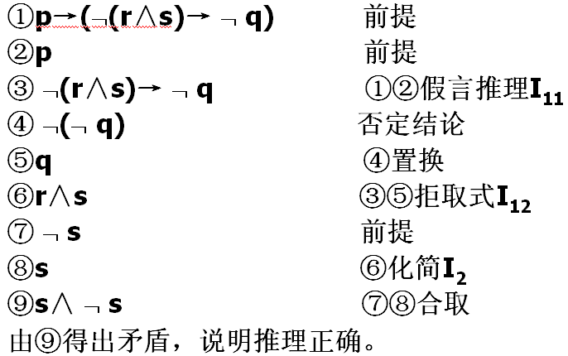

7. 请将下列命题符号化：
所有鱼都生活在水中。
答案：
令 F( x )：x是鱼 W( x )：x生活在水中
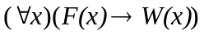

8. 请将下列命题符号化：
存在着不是有理数的实数。
答案：
令 Q ( x )：x 是有理数 R ( x )：x 是实数
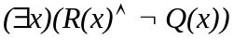

9. 请将下列命题符号化：
尽管有人聪明，但并非一切人都聪明。
答案：
令M(x)：x 是人 C(x)：x 是聪明的
则上述命题符号化为

10. 请将下列命题符号化：
对于所有的正实数x,y，都有x+y≥x。
答案：
令P(x):x是正实数 S(x,y): x+y≥x
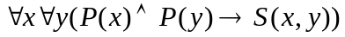

11. 请将下列命题符号化：
每个人都要参加一些课外活动。
答案：
令P(x):x是人 Q(y): y是课外活动 S(x,y):x参加y
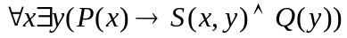

12. 请将下列命题符号化：
某些人对某些药物过敏。
答案：
令P(x):x是人 Q(y): y是药 S(x,y):x对y过敏
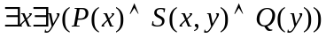

13. 求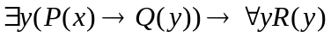的对偶式:
答案：
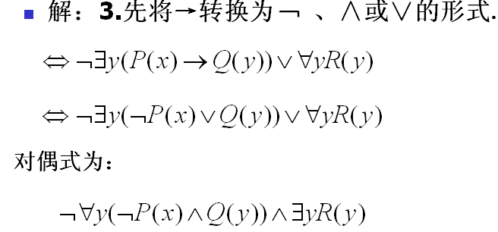

14. 求下列谓词公式的前束范式：
答案：

15. 证明：
答案：

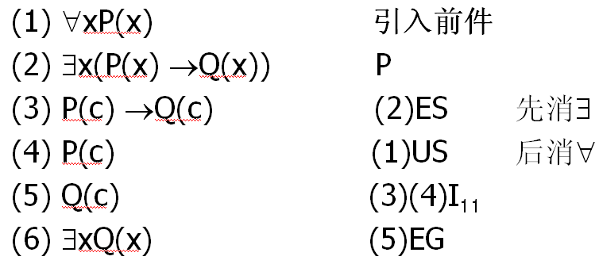

16. 用反证法证明：
¬∀x(P(x)∧Q(x)) , ∀xP(x) ⇒ ¬∀xQ(x)
答案：
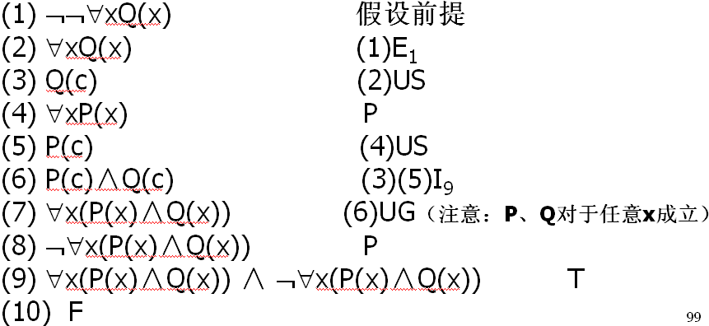

17. 证明：
前提： ∀x(C(x)→W(x)∧R(x)), ∃x(C(x)∧Q(x)).
结论： ∃x(Q(x)∧R(x)).
答案：
- (1) ∃x(C(x)∧Q(x)) 前提引入
- (2) C(a)∧Q(a) (1)ES
- (3) C(a) (2)化简规则
- (4) ∀x(C(x)→W(x)∧R(x)) 前提引入
- (5) C(a)→W(a)∧R(a) (4)US
- (6) W(a)∧R(a) (3)(5)假言推理
- (7) R(a) (6)化简规则
- (8) Q(a) (2)化简规则
- (9) R(a)∧Q(a) (7)(8)合取引入规则
- (10) ∃x(Q(x)∧R(x)) (9)EG

18. 判断：下列命题是否正确？
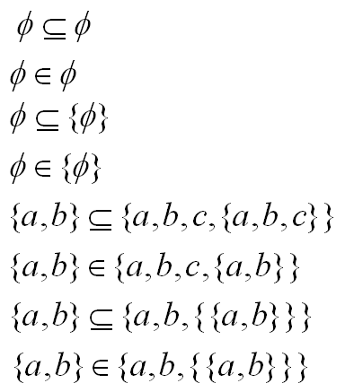
答案：
- (1) √
- (2) ×
- (3) √
- (4) √
- (5) √
- (6) √
- (7) √
- (8) ×

19. 列出下列集合的元素
- (1) {x|x∈N∧∃t(t∈{2,3}∧x=2t)}
- (2) {x|x∈N∧∃t∃s(t∈{0,1}∧s∈{3,4}∧t<x<s)}
- (3) {x|x∈N∧∀t(t整除2→x≠t)}
答案：
- (1) {4,6}
- (2) {1,2,3}
- (3) {3,4,5…}

20.
S={0,1,2,3,4,5,6,7,8,9}，A={2,4,5,6,8}
B={1,4,5,9}，C={x|x∈Z+, 2≤x≤5}
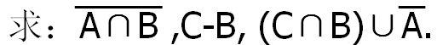
答案：
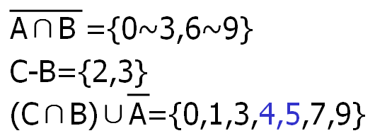

21. 一个学校有507，292，312和344个学生分别选择了A,B,C,D四门课程。有14人选了A和B，213人选了A和D，211人选了B和C ，43人选了C和D。没有学生同时选择A和C，也没有学生同时选择B和D。问共有多少学生在这四门课程中选了课？
答案：
解：画文氏图
280+87+38+88 + 14+211+213+43
=974
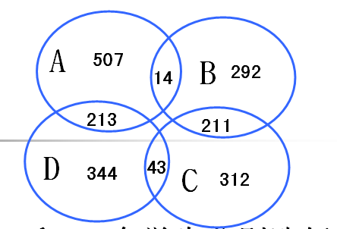

22. 分别求下列集合的幂集
(1) Ø (2){Ø} (3){1,{Ø,1}}
答案：
- 解:(1) ρ(Ø)={Ø} 空集Ø的幂集的基数为1
- (2) ρ({Ø})={Ø,{Ø} } 幂集的基数为2
- (3) ρ({1,{Ø,1}})={Ø,{1},{{Ø,1}},{1,{Ø,1}}}

23.
A={0,1},B={1,2},C={3,4,5},求A×B, B×A, A×B×C, A2, C2 .
答案：
- A×B={(0,1),(0,2),(1,1),(1,2)}
- B×A={(1,0),(2,0),(1,1),(2,1)}
- A×B×C={ (0,1,3), (0,1,4), (0,1,5), (0,2,3), (0,2,4), (0,2,5), (1,1,3), (1,1,4), (1,1,5), (1,2,3), (1,2,4), (1,2,5)}
- A2 ={ (0,0), (0,1), (1,0), (1,1)}
- C2 ={ (3,3), (3,4), (3,5), (4,3), (4,4),(4,5),(5,3), (5,4),(5,5)}

24.
- 1. 设A={{1,2,3}, {4,5}, {6,7,8}},下列选项正确的是（C）
- A. 1∈A B. {1,2,3} A C. {{4,5}} A D. Ø∈A

- 2. 设A={x|x3 –x=0}, B={x|x2 – 4<0,x∈z},C={x|y=2x-1},D={x|x+y=5, xy=6}则有 （A）
- A. A=B B. A=C C. C=D D. C=A
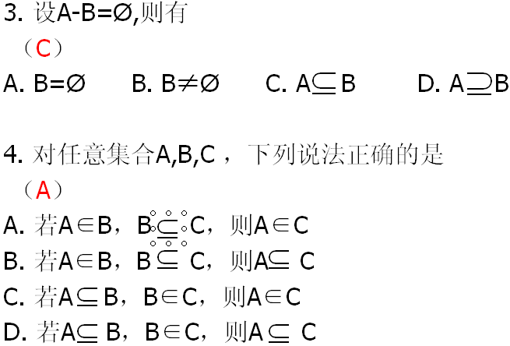
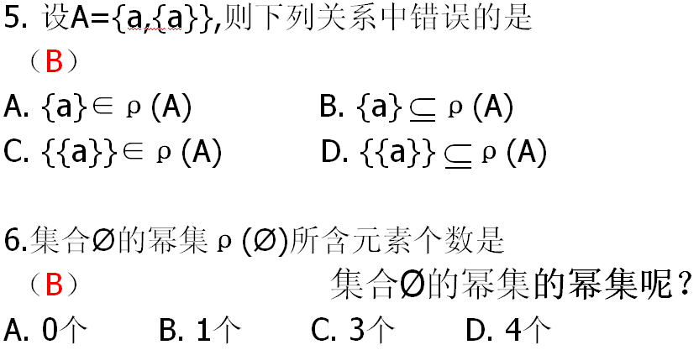

25. 求关系的定义域和值域：
- 设A = {2，4，6，8}，R是A上的小于关系，即当a, b∈A且a< b时，（a, b）∈R，求R及D( R ),C( R )
答案：
R = {（2，4）,（2，6）,（2，8）,（4，6）,（4，8）,（6，8）}.
R的定义域D( R ) ={2，4，6}，
R的值域C( R ) = {4，6，8}。

26. 设A = {a, b, c, d },求A上的恒等关系。
答案：I_{A}= {(a, a), (b, b), (c, c), (d, d)}。

27. 设A = {1,2,3,4,5}, R是A上的小于等于关系, 即当a ≤ b时, (a, b) ∈R。求R的关系矩阵和关系图。
答案：
解:易知A上的小于等于关系为
R = {（1,1),(1,2),(1,3),(1,4),(1,5),(2,2),(2,3), (2,4),(2,5),(3,3),(3,4),(3,5),
(4,4),(4,5),(5,5)}
其关系矩阵为
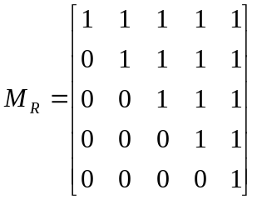

28. X={a,b,c}，Y={1,2}，
关系R={(a,1),(b,2),(c,1)} S={(a,1),(b,1),(c,1)}
求R∪S、R∩S和R的补
答案：
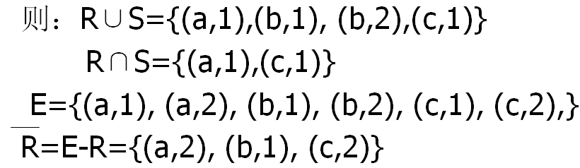

29. 设A={1，2，3}，B ={a, b, c, d},C ={x, y, z}，R是A到B的二元关系，R = {(1, a), (1, b), (2, b), (3, c)}，S是B到C的二元关系，S = {(a, x), (b, x), (b, y), (b, z)}。求复合关系RοS的关系矩阵.
答案：
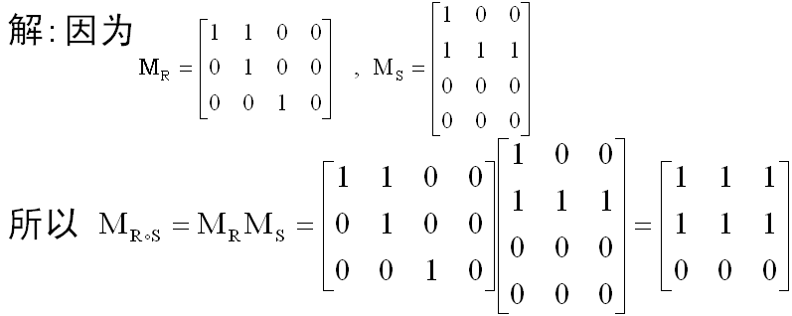

30.
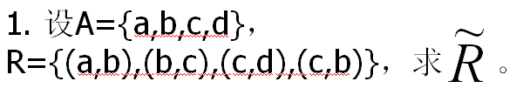
答案：
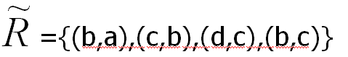

31. 设A = {a,b,c}，R是A上的二元关系， R = {(a,a), (b,b), (a,b), (a,c), (c,a)}， 问：R是自反的吗？是反自反的吗？是对称的吗？是反对称的吗？是可传递的吗？
答案：
  - 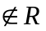由于c∈A，而(c,c) ，所以R不是自反的。 ×
  - 由于(a,a)∈R，(b,b)∈R，所以R不是反自反的。 ×
  - 由于(a,b)∈R，而(b,a) ，所以R不是对称的。 ×
  - 由于(a,c)∈R，且(c,a)∈R，所以R不是反对称的。 ×
  - 由于(c,a)∈R，且(a,c)∈R，但(c,c) ，所以R不是可传递的。 ×

32.
- 设A={1,2,3}，分析A上的下述5个关系具有哪些性质：
- L={<1,1>,<1,2>,<2,1>,<2,2>,<3,3>}
- N={<1,3>,<2,3>}
- S={<1,2>,<2,1>,<1,3>}
- G={<1,1>,<1,2>,<2,3>}
答案：

33. 设A = {a, b, c, d}，A上的关系，R = {(a, b), (b, a), (b, c), (c, d)}
求r(R)、s(R)、t(R)
答案：
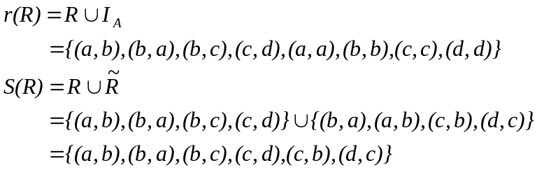

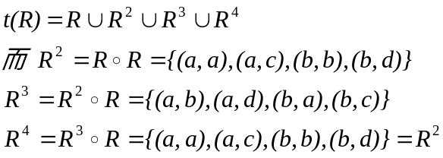

34. A={a,b,c}, R={(a,b),(b,c),(c,a)}，求r(R), S(R)和t(R)
答案：
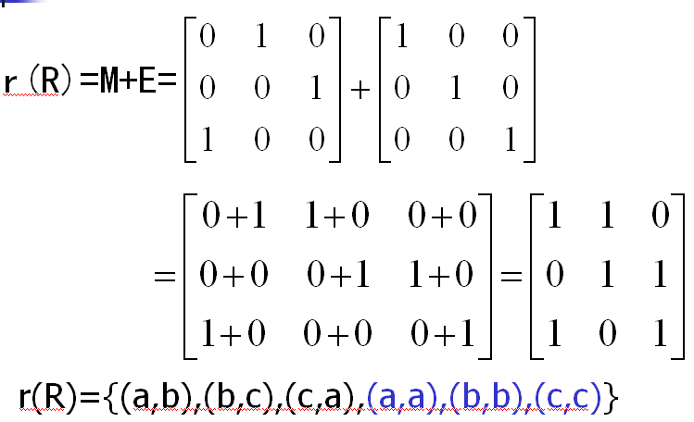
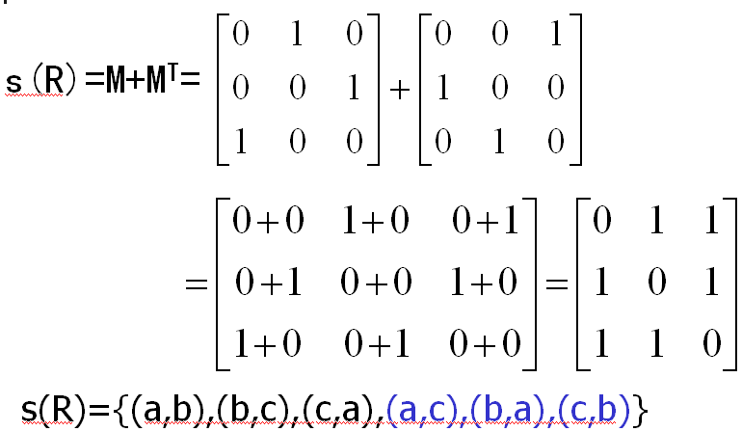
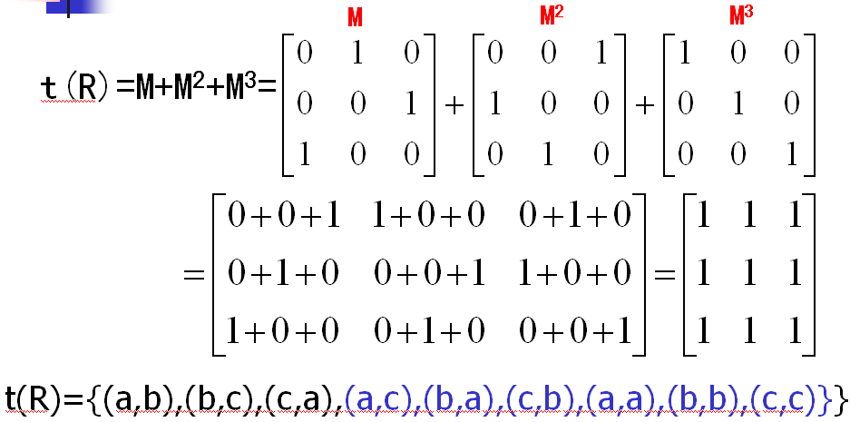

35. A={1,2,3,4}，R={(1,1),(1,2),(1,4),(2,1),(2,2),(3,3),(4,1),(4,4)},判断R是否是等价的。
答案：
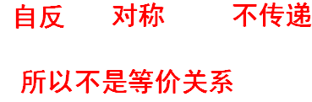

36. 判断下列关系是否为等价关系？
(1) A={a,b,c,d}， R={(a,a),(b,a),(b,b),(c,c),(d,d),(d,c)}
(2) A={1,2,3,4}，
R={(1,1),(1,2),(1,3),(2,1),(2,2),(3,1),(2,3),(3,3),(4,4),(3,2)}
答案：
（1）×
（2）√

37. A={1,2,3,4}在幂集ρ(A)上定义的二元关系如下：R={(S,T)|S,T∈ρ(A)，|S|=|T|}，写出商集ρ(A)/R。
答案：
解：首先求ρ(A)。
ρ(A)={Ø, {1},{2},{3},{4} , {1,2},{1,3} ,{1,4} ,{2,3} ,{2,4} ,{3,4}, {1,2,3} ,{1,2,4} ,{1,3,4} ,{2,3,4} ,
{1,2,3,4} } 共16个元素！
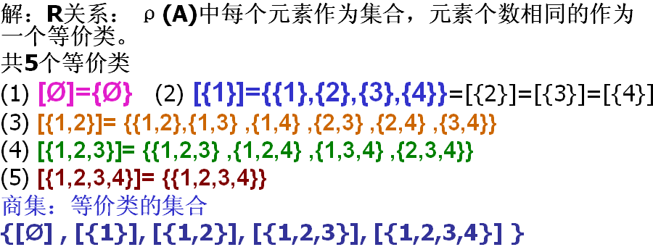

38. 设集合X={2166，243，375，648，455}
X中的关系R为： R={(x,y)|x,y∈X，并且x和y中有相同数字}
问：R是不是相容关系？
答案：
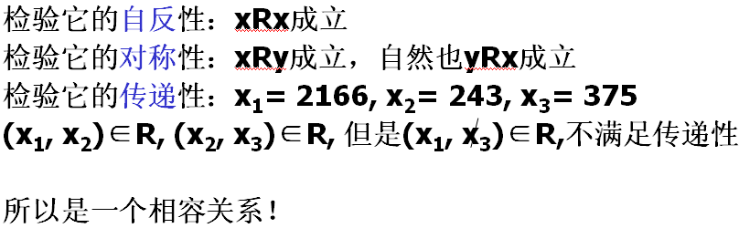

39. A = {1，2，3，4，5，6，8，10，12，16，24}，R是A上的整除关系，请画出Ｒ的哈斯图。
答案：
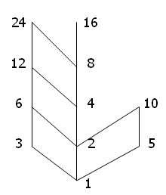

40. 已知偏序集<A,R>的哈斯图如图所示, 试求出集合A和关系R的表达式. 求 A 的极小元、最小元、极大元、最大元. 设 B＝{b,c,d}, 求 B 的下界、上界、最大下界、最小上界.
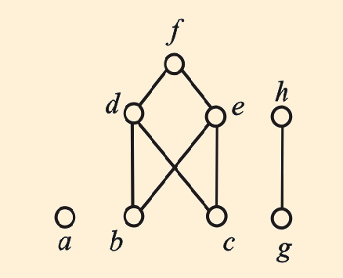
答案：
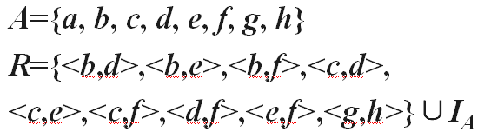
极小元：a, b, c, g；
极大元：a, f, h；
没有最小元与最大元.
B的下界和最大下界都
不存在, 上界有d 和 f,
最小上界为 d.

41. 以下关系矩阵所代表的关系是什么关系？
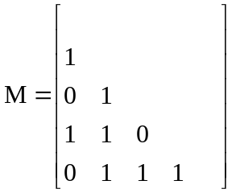

答案：
相容关系

42. 设集合A = {1，2，3，4，5，6，8，10，12，16，24}，R是A上的整除关系，请问关系R是否是偏序关系？是否是全序关系？画出Ｒ的哈斯图，并根据图求集合A的极大极小元、最大最小元，
设B={2，3，4}，求集合B的上界、最小上界、下界、最大下界。
答案：
是偏序关系，不是全序关系。
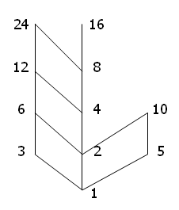
A的极大元：24,16,10
A的极小元：1
A的最大元：没有
A的最小元：1
B的上界：12,24
B的最小上界：12
B的下界：1
B的最大下界：1

43. 找出如下哈斯图中的子集{a,b,c}、{j,h}和{a,c,d,f}的上界和下界。
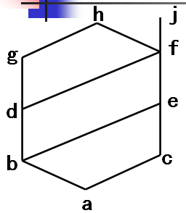

答案：
- {a,b,c} 上界：e,f,j,h 下界：a
- {j,h} 上界：无 下界：f,d,e,b,c,a
- {a,c,d,f} 上界：f,j,h 下界：a

44. 判断下列关系是否是映射？是否是单射？是否是满射？
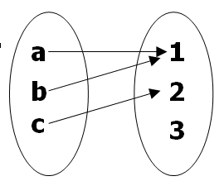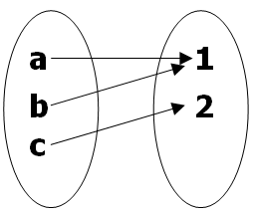
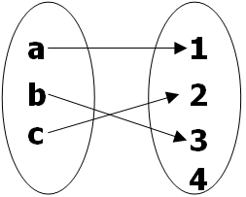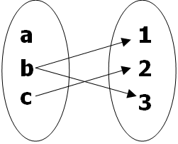
答案：
映射（非单射、非满射）、映射（满射）
映射（单射）、不是映射

45. X={x1,x2,x3}, Y={y1,y2}, Z={z1,z2}
f:X→Y，g:Y→Z，求h= g◦f
答案：
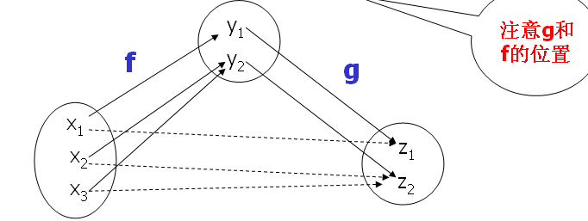

46.
下列哪些关系可以构成函数（映射）？
a. f={(x,y)|x,y∈N, x+y<10}
b. f={(x,y)|x,y∈R, x2=y}
答案：
能
不能

47.
判断下列函数是单射、满射或双射？
a. f:N→N, f(x)=x+2;
b. f:N→N, f(x)=x (mod 2);
c. f:N→ρ(N), f(x)={x};
答案：
单射
什么都不是
单射

48. 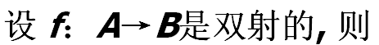 f⁻¹∘f = ？，f∘f⁻¹= ？
答案：
f⁻¹∘f =I_{A}，f∘f⁻¹= I_{B}

49.
构造下列函数的反函数：
1.f(x)=sinx
2.f(x)=x² , x∈(-∞，0)
3.A={1,2,3},B={a,b,c},f:A→B, f={(1,a),(2,c),(3,b)}
答案：
f⁻¹(x)=arcsinx
f⁻¹(x)=-x^{1/2}
f⁻¹={(a,1),(c,2),(b,3)}

50.
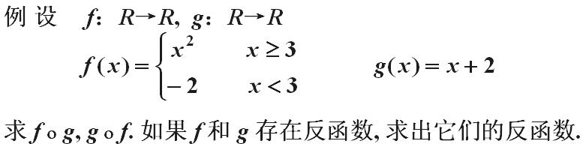
答案：
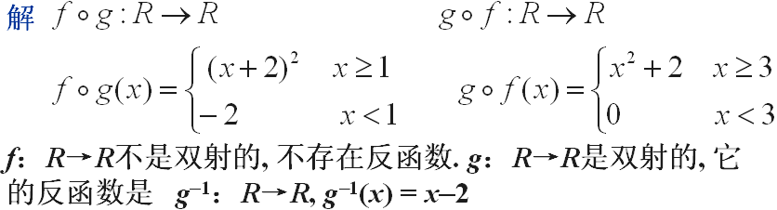

51.
已知x={a,b,c },Y={1,2,3,4} f:X→Y如图所示, 试构造函数g:Y→X,使得g·f=Ix
答案：
g={(1,a),(2,c),(3,b),(4,a)}
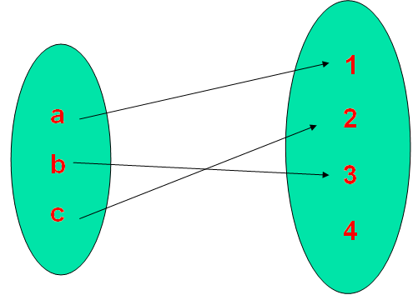

52.
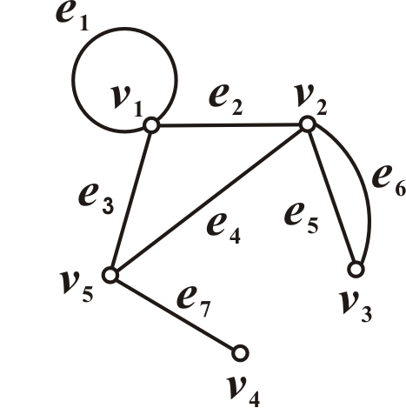
请给出图中各点的度数，以及图的最大度数和最小度数。
答案：
d(v1)=4, d(v2)=4, d(v3)=2, d(v4)=1, d(v5)=3
D(G)=4, d(G)=1

53. 请给出图中各点的出度和入，以及图的最大出度和最小入度。
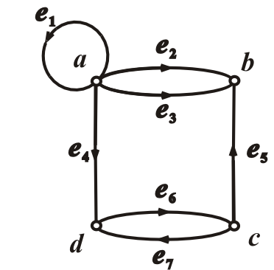
答案：
d+(a)=4, d-(a)=1, d(a)=5,
d+(b)=0, d-(b)=3, d(b)=3,
Δ+(D)=4, δ+(D)=0, Δ−(D)=3,
δ−(D)=1, Δ(D)=5, δ(D)=3.

54. (3,3,3,4), (2,3,4,6,8)能成为图的度数序列吗?
答案：
不可能. 它们都有奇数个奇数.

55. 已知图G有10条边, 4个3度顶点, 其余顶点的度数均小于等于2, 问G至少有多少个顶点?
答案：
设G有n个顶点. 由握手定理,
4×3+2×(n-4)≥2×10
解得 n≥8

56. 下面无向图中有几个顶点？
(1) 16条边，每个顶点都是2度顶点
(2) 21条边，3个4度顶点，其余的都是3度顶点
(3) 35条边，每个顶点的度数至少为3的图最多有几个顶点？
答案：

57. 确定下列各图的出度、入度和度数
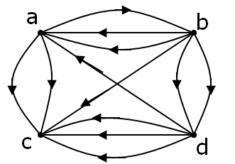
答案：
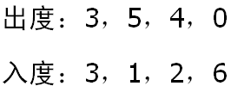

58. 判断下列图是否同构
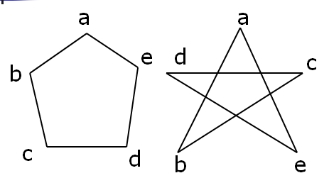
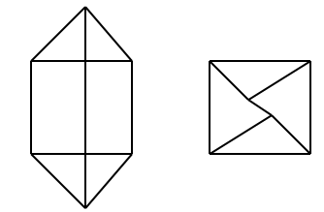
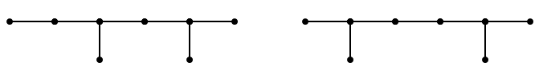
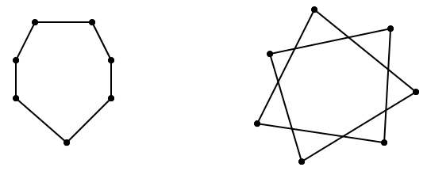
答案：
是
是
不是
是

59. 下图中，
1. 写出{a,d,e}的导出子图
2. 画出它的一个生成子图
3. 边集{e4,e7,e6}的导出子图
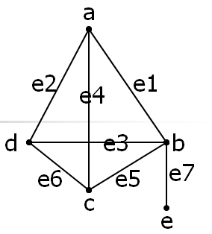
答案：
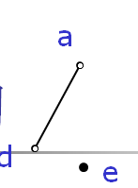
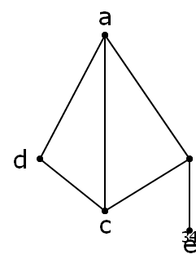
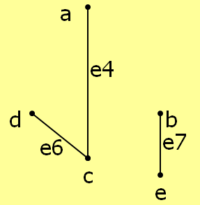

60. 试画出以下两个图的并图、交图和环和。
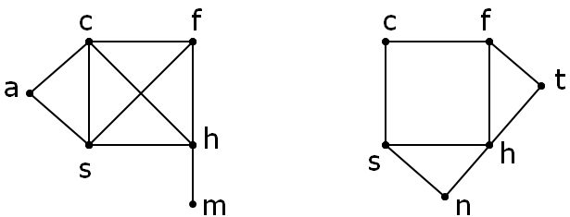
答案：
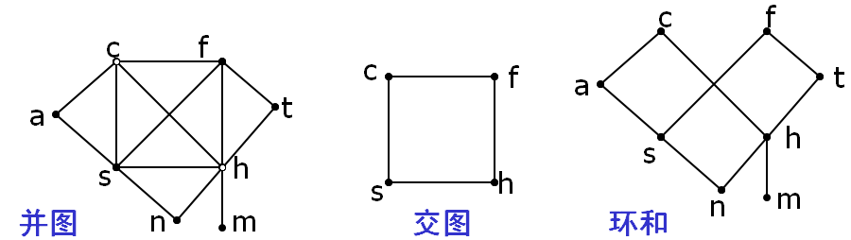

61. 判断下列各图是否是连通图：
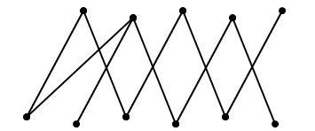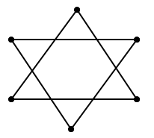
答案：
是、不是

62. 指出下列有向图的连通性
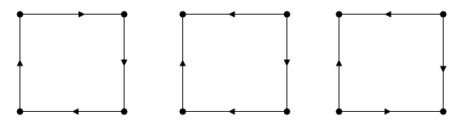
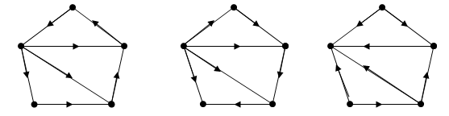
答案：
强连通图 单向连通图 弱连通图
强连通图 单向连通图 弱连通图

63. 求下列图的强连通分支
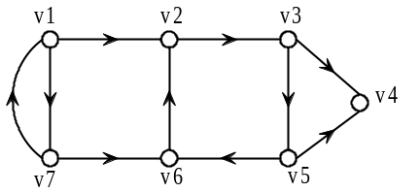

答案：
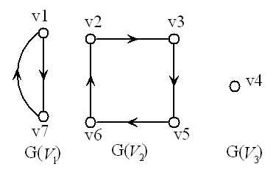

64.
（1）{e5}、{e2 、e3}、{e6}、{e4}是否是下图的边割集？
（2）{v5}、{v2 、v4}、{v3}、{v1 、v2}、{v2 、v3}是否是下图的点割集？
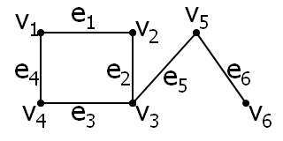
答案：
（1）是、是、是、否
（2）是、是、是、否、否

65. 求出下图的全部割点和桥
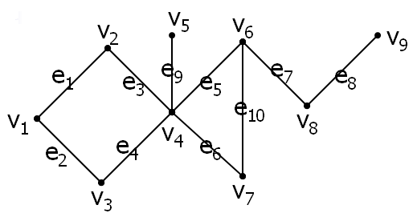
答案：
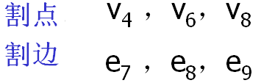

66. 下列图是否是树？如果是，找出树的分枝结点和树叶。
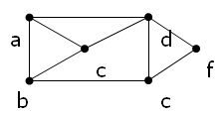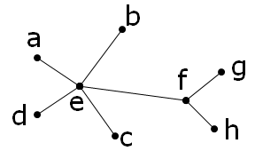
答案：
不是、是
分枝结点：e,f
树叶：a, b, c, d, g, h

67. 设一棵树T有2个度数为2的结点，1个度数为3的结点，3个度数为4的结点，求T有几片树叶。
答案：
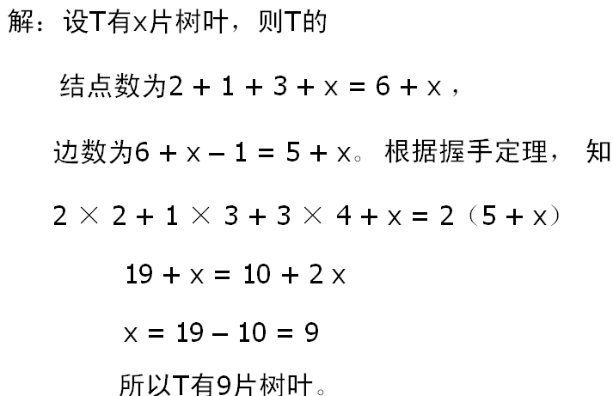

68. 已知无向树T有5片树叶, 2度与3度顶点各1个, 其余顶点的度数均为4. 求T的阶数n。
答案：
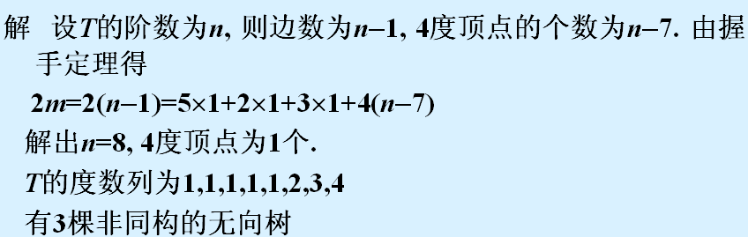

69. 求下列树的树根、树叶、树高、内点、分枝点、各个结点的层数
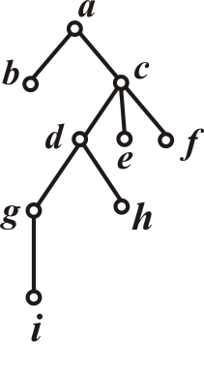
答案：
a是树根.
b,e,f,h,i是树叶.
c,d,g是内点.
a,c,d,g是分枝点.
a为0层;1层有b,c; 2层有d,e,f;
3层有g,h; 4层有i.
树高为4.

70. 求下列树的树高、内点数、分枝点树、几叉树？
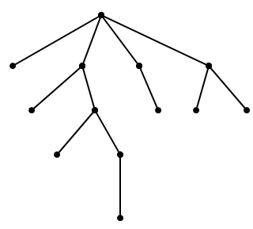
答案：
4、5、6、4

71. 下列树是不是完全二叉树？是不是满二叉树？
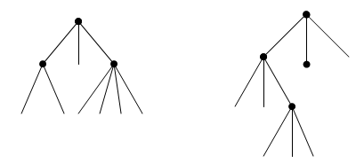
答案：
4叉树、完全3叉树

72. 求下列二叉树的前序、中序、后序遍历
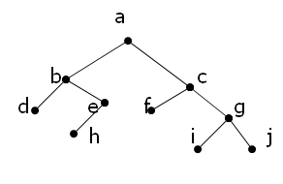
答案：
前序：a → b → d → e → h → c → f → g → i → j
中序：d → b → h → e → a → f → c → i → g → j
后序：d → h → e → b → f → i → j → g → c → a

73. 求下列二叉树的前序、中序、后序遍历
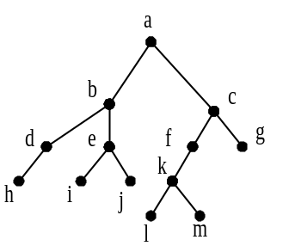

答案：
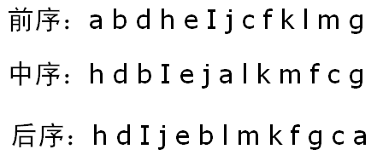

74. 构造下列数的排序二叉树：15, 3, 1, 6, 18, 7, 10, 20
答案：
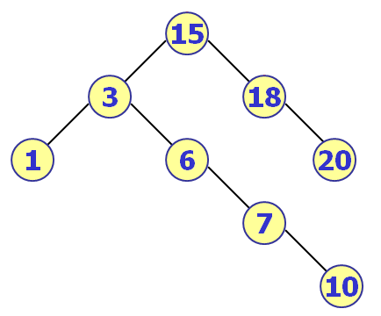

75. 求树叶权为4，2，3，5，1的最优树。
答案：
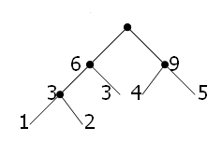
最优树的权重W(T)为：
1×3 + 2×3 + 3×2 + 4×2 + 5×2 =33

76. 求带权图的最小生成树。
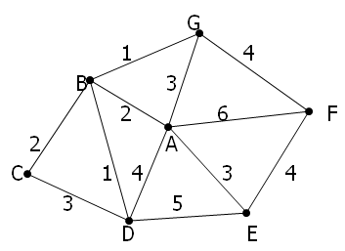
答案：
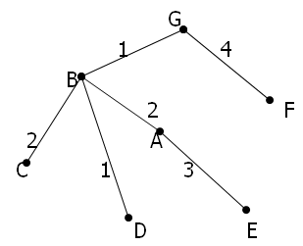
这棵最小生成树的权为:1+1+2+2+3+4=13.

77. 求下图的邻接矩阵
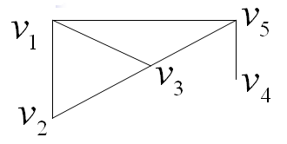
答案：
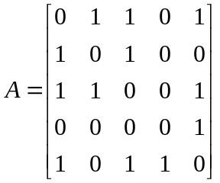

78.写出下列表达式的“波兰表示式”
((a – 4b) c – (7d + b)) / (c + 5a)
答案：先表示成二叉树的形式
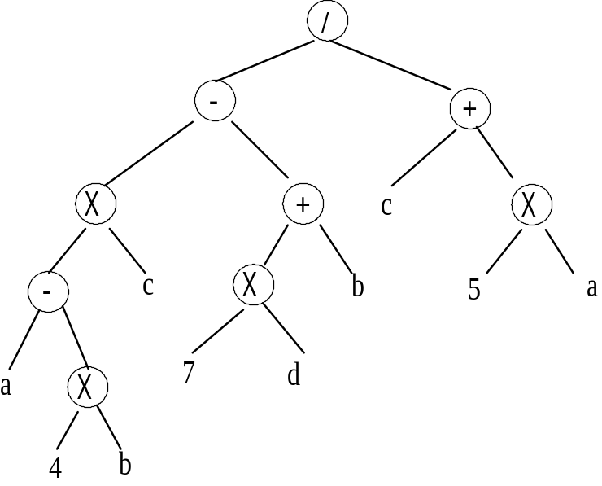

再对二叉树进行前序遍历即的波兰式为：/ –×– a×4bc +×7db + c×5a

